**MODULO – A**

**/**/**

**MODULO – B**

- Um único sinal de igual (=) é interpretado como “recebe”

Exemplo:

vaga a1 =(recebe) carro1

- No javascript modeno podemos utilizar a palavra var e let para se referir à variáveis.

- **Tipos de variáveis**

Para saber o tipo de alguma variável, basta:

typeof (variavel) – Esse comando irá retornar o tipo de variável que é.

Converter para inteiro e float e string:

Number.parseInt(n)

Number.parseFloat(n)

String(s

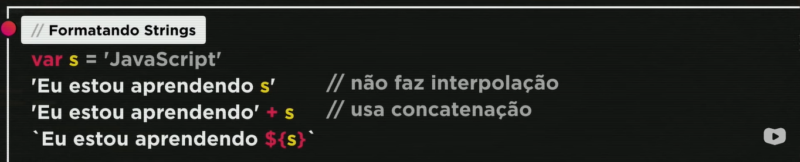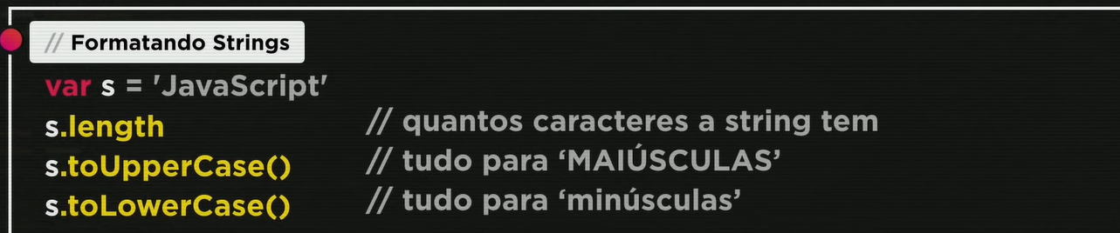

Formatar valores de dinheiro (para cada lugar basta mudar pt-BR e o BRL).

document.write(`<h2>${salario.toLocaleString('pt-BR' , {style: 'currency' , currency: 'BRL'})}`)



**Aritméticos e de atrbuição:**

* Tela de telefone celular com letras

  Descrição gerada automaticamente com confiança médiaOperadores de cálculos:
* % - resto da divisão
* ** - potência

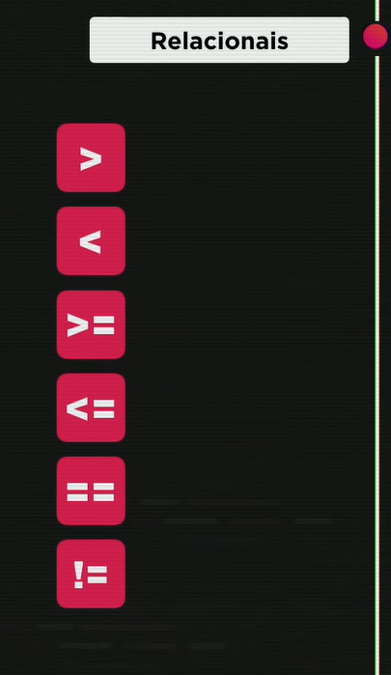muto fácil que isso – RESULTADO será booleano sempre com os relacionais

5 == 5 true

5 == 4 false;

=== vai verificar se os valores são do mesmo tipo, nesse caso ficaria

Numero inteiro === string? False

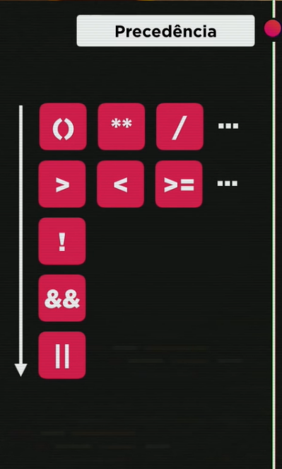A ORDEM DE VERIFICAÇÃO DOS OPERADORES SERÁ SEMPRE EM:

1º - aritméticos;

2º - relacionais;

3º - lógicos;

1 – Não (!)

2 – E (&&)

3 – Ou (||)

4º - Ternário

**OPERADORES TERNÁRIOS**

TESTE ? TRUE : FALSE

Se média for maior ou igual a 7, aprovado, se não, reprovado.

Quase um if else.

**MODULO-C**

Definição de DOM, Document Object Model:

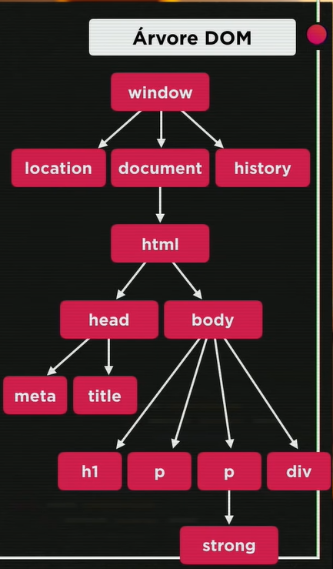Relações hierárquicas.